URGENTE
Caracas, 6 Noviembre 2006
ESPECIAL
No.1 ELECCIONES NICARAGUA

Diario LA PRENSA de Managua.

Segundo informe preliminar CSE 3:30 AM, 06-11-2006

  PLC
  
  José Rizo
  19.51%
  FSLN
  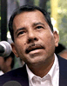
  Daniel Ortega
  40.04%
  ALN-PC
  
  Eduardo Montealegre
  33.29%
  MRS
  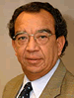
  Edmundo Jarquín
  6.89%
  AC
  
  Edén Pastora
  0.27%
  Porcentaje escrutado: 14.65% - 338,598 votos | Fuente: CSE

Consejo de Expertos electorales avala elecciones

Jorge Loáisiga Mayorga nacionales@laprensa.com.ni
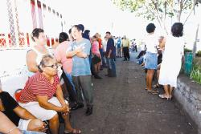

El Consejo de Expertos Electorales de Latinoamérica (CEELA), avaló el proceso electoral nicaragüense, señalando que el mismo ha sido transparente, limpio y con pocas incidencias, según declaró hace poco minutos el jefe de la misión de observadores en Managua, Nicanor Moscoso. >>

Leer Más >>

9:55 pm - Domingo 5 de noviembre
Última Hora |  | OEA: Elección pacífica, masiva y ordenada

Octavio Enríquez nacionales@laprensa.com.ni

La Organización de Estados Americanos (OEA) calificó esta noche las elecciones nacionales de pacíficas, masivas y ordenadas en su último comunicado del día. >>

DIARIO LA JORNADA MANAIGUA


   | PORTADA |  | AGENDA |  | DIRECTORIO |  | ARCHIVO |  | OPINIÓN |  | REVISTA

